ALLEGATO A3
“
Bando per la costituzione e sviluppo di aggregazioni di PMI
per interventi sui mercati nazionali e internazionali”
seconda edizione
Obiettivo Specifico 1.3 “Rafforzare la crescita sostenibile e la
competitività delle PMI e la creazione di posti di lavoro nelle PMI, anche
grazie agli investimenti produttivi (FESR)”
Azione 1.3.10 “Promozione turistica e culturale sui mercati nazionali e
internazionali - Sub A - Aggregazioni di impresa nell'ambito di una o più
destinazioni”
PROGETTO DI AGGREGAZIONE
Il Progetto di Aggregazione sopra descritto dovrà essere redatto in massimo 20 pagine e dovrà essere firmato
digitalmente dal legale rappresentante del soggetto capofila; potranno essere allegate al massimo ulteriori 20 pagine di
documentazione a supporto; la documentazione a supporto dovrà indicare le fonti, ma non può essere costituita da
rinvii esterni (anche sotto la forma di link a siti).
1. SINTESI DEL PROGETTO DI AGGREGAZIONE
Ruolo di partenariato della/e OGD coinvolta/e a seconda che si tratti di progetto di destinazione
o di promozione di prodotti turistici trasversali a più destinazioni.
Descrivere nel riquadro sottostante:
Per le aggregazioni della Tipologia A) ATI/ATS, Consorzi, Reti soggetto/reti contratto costituite da
almeno 15 imprese la realizzazione, descrivere il progetto di aggregazione e gli interventi su mercati
nazionali e internazionali, gestiti in modo unitario e con una reale e concreta progettualità comune e
condivisa, che favoriscano la domanda turistica verso destinazioni e prodotti turistici della regione in
coerenza con l’immagine coordinata della Regione Veneto «Veneto, the Land of Venice». Evidenziare
altresì il rapporto di partenariato e collaborazione con la/le OGD che l’aggregazione rappresenta.
1


Per le aggregazioni della Tipologia B) Reti soggetto o Reti contratto costituite da almeno 5 Reti o
Consorzi che al loro interno abbiano almeno 15 PMI, descrivere il progetto di aggregazione per la
realizzazione di programmi di promozione rivolti a mercati di medio/lungo raggio o che richiedono
maggiori e più complessi investimenti. Evidenziare altresì il rapporto di partenariato e collaborazione
con la/le OGD che l’aggregazione rappresenta.
2


.
Fornire, inoltre, indicazioni relative:
-
-
al consumo di suolo nella realizzazione del progetto;
all’impatto in termini di sviluppo sostenibile e promozione dell’obiettivo di preservare,
tutelare e migliorare la qualità dell’ambiente, compreso l’eventuale possesso di certificazioni
ambientali;
-
al rating di legalità,
-
alla sinergia con azioni interregionali, transfrontaliere, transnazionali (Eusair - Eusalps).
Il progetto COMPORTA, in caso di interventi strutturali, un ulteriore consumo di suolo? (art. 5
comma 5.2 del bando)
Gli interventi strutturali non devono comportare ulteriore consumo di suolo così come definito
dall’articolo 2 c) della legge regionale n.14 del 2017, nel rispetto della disciplina stabilita dalla
medesima L.R 14/2017 all’art 3 e successivi; tali interventi possono ricadere in qualsiasi area
urbana omogenea, purché essi siano muniti delle idonee autorizzazioni edilizie, privilegiando
superfici già impermeabilizzate/degradate.
Barrare l'opzione che interessa
NO □
SI
□
Descrizione: ............
Invarianza/miglioramento delle prestazioni ambientali (art. 5 comma 5.1 del bando)
In caso di investimenti materiali, è necessario dimostrare che l’operazione comporti l’invarianza o il
miglioramento (per unità di prodotto laddove possibile sulla base della specifica tipologia di attività
svolta dall’azienda e/o delle caratteristiche progettuali) delle prestazioni ambientali: invarianza o
diminuzione dei consumi energetici, idrici e di materie prime, assenza di nuove fonti di emissioni,
idriche, sonore, rifiuti, etc. Nel caso in cui per tipologia di impresa (ad esempio start up) o di
progettualità (nuovo insediamento,ampliamento produttivo, etc...) non fosse presente una base
storica dei consumi/prestazioni ambientali, è necessario dettagliare come gli investimenti realizzati
siano comunque riconducibili a tecnologie a basso impatto ambientale con evidenza dei
consumi/effetti dell’operazione finanziata.
Informazioni richieste, da adeguare sulla base delle specificità progettuali:
1. Consumi energetici annui da fonti fossili:
Inserire stima della variazione attesa dei consumi energetici annui per effetto del progetto
finanziato
…
…
………………………………………………………………………………………………………………
……………………………………………………………………………………………………………….
2. Consumi energetici annui da fonti rinnovabili:
Inserire stima della variazione attesa dei consumi energetici annui per effetto del progetto
finanziato
…
…
………………………………………………………………………………………………………………
……………………………………………………………………………………………………………….
3. Rifiuti prodotti:
Inserire stima della variazione attesa della produzione annua di rifiuti per effetto del progetto
finanziato
…
…
………………………………………………………………………………………………………………
………………………………………………………………………………………………………………
4. Acqua:
Inserire stima della variazione attesa del consumo annuo d’acqua per effetto del progetto
finanziato
3


…
…
………………………………………………………………………………………………………………
……………………………………………………………………………………………………………….
5. Emissioni aria/acqua e suolo
Inserire stima variazione annua attesa delle singole emissioni per effetto del progetto finanziato
(specificare tipo di emissione e unità di misura).
…
…
………………………………………………………………………………………………………………
……………………………………………………………………………………………………………….
Imprese in possesso di una o più certificazioni ambientali
Codice Fiscale impresa
partecipante
ragione sociale impresa
certificazioni ambientali
e posseduta e allegata
alla domanda di sostegno
Al fine dell’attribuzione del punteggio previsto dal Criterio di valutazione n. 4) Posti letto delle strutture
ricettive che compongono l’aggregazione
Codice Fiscale
impresa
Partita IVA
impresa
ragione sociale
impresa
denominazione
struttura ricettiva ricettiva
posti letto struttura
partecipante[1] al partecipante[2]
proprietaria o
gestore
progetto e
al progetto e
proprietaria o
gestore struttura
ricettiva
proprietaria o
gestore struttura
ricettiva
4


[
1] Vedasi definizione articolo 1 comma 5 del bando
2] Vedasi definizione articolo 1 comma 5 del bando
[
Al fine dell’attribuzione del punteggio previsto dal Criterio di valutazione n. 6) Numerosità delle
imprese culturali e creative
Codice fiscale
impresa culturale
partecipante[1] al
progetto
Partita IVA impresa culturale
partecipante[2] al progetto
Ragione sociale impresa
culturale partecipante al
progetto
5


[
1] Vedasi definizione articolo 1 comma 5 del bando
2] Vedasi definizione articolo 1 comma 5 del bando
[
2. IL MERCATO
Descrivere nel riquadro sottostante:
mercati obiettivo”, con indicazione di quelli nazionali e internazionali, target e segmenti di mercato (classi
“
socio-demografiche, di reddito, etc.) a cui si intende rivolgere le attività di promo-commercializzazione;
ricadute in termini di internazionalizzazione per le imprese dell’aggregazione e per la destinazione turistica o
le destinazioni turistiche coinvolte; coerenza con le strategie e con i mercati target individuati dal Destination
Management Plan della/e OGD della/e destinazione/i coinvolta/e e con le strategie del Programma regionale
per il turismo (PSTV) e con i relativi Piani Turistici Annuali (PTA). Per le aggregazioni di tipologia B)
descrivere i mercati di medio/lungo raggio a cui si intende rivolgersi e la complessità dell’investimento che
questo comporta e che è alla base della scelta di organizzarsi come rete di reti/consorzi.
6


3. IL PIANO DI PROMOZIONE
Descrivere nel riquadro sottostante:
piano di attività coerente con l’immagine coordinata della Regione “Veneto, the Land of Venice” e, per
ciascuna di queste attività, ruolo di ogni impresa aderente alla aggregazione e modalità di collaborazione tra
le imprese dell'aggregazione stessa; descrizione dettagliata delle attività di promozione
e
commercializzazione suddivise per “mercati obiettivi”, tipologie di azioni e interventi di cui agli articoli 5 e 6
del presente bando;
4. CAPACITA’ AMMINISTRATIVA
Descrivere nel riquadro sottostante:
competenze turistiche e gestionali delle imprese aderenti al progetto e delle risorse umane che saranno
coinvolte, con riferimento ai mercati turistici ai quali si rivolge il progetto¹.
1
Il beneficiario, per vedere riconosciuti i costi forfettari per il personale, è tenuto a dimostrare che almeno una risorsa
umana viene coinvolta nel progetto. In particolare, per le imprese che non impiegano personale e in cui il lavoro è fornito
dal titolare dell’azienda e dai suoi amministratori, dai soci lavoratori o da altri soggetti titolari di cariche o qualifiche, il
rappresentante legale deve rilasciare un'autodichiarazione (resa ai sensi dell’articolo 46 e 47 del D.P.R. 445/2000) in cui
si attesti che il/i titolare/i, amministratore/i, socio/i lavoratore/i o altro soggetto titolare di cariche o qualifiche ha lavorato
direttamente nel progetto.
7


5. CRONOPROGRAMMA
Descrivere nel riquadro sottostante:
tempi di realizzazione di ciascuna fase di sviluppo del progetto di Aggregazione
6. IL PIANO OPERATIVO ECONOMICO-FINANZIARIO
Descrivere nel riquadro sottostante:
costi (spese ed investimenti) per la realizzazione del progetto di aggregazione²; (non è da inserire perché non
ammissibile la quota di spesa relativa a soggetti di cui all’art 4 comma 9 del bando) correlazione tra mezzi,
spese previste e le attività promozionali oggetto del progetto di aggregazione; modalità di cofinanziamento
del progetto da parte delle imprese aderenti all'aggregazione; sostenibilità economica del progetto di
aggregazione.
Indicare altresì l’elenco delle spese di cui all’art. 6 “Spese ammissibili"
2
La descrizione dovrà essere coerente con le spese indicate nel quadro interventi previsto in FONDI , nel quale saranno dettagliate
le singole voci di spesa, indicando altresì – nel caso di Rete-contratto, ATI/ATS o Consorzio – le imprese aderenti all’aggregazione
che sosterranno tali spese.
8


PIANO OPERATIVO ECONOMICO-FINANZIARIO DEL PROGETTO
Aggiungere o eliminare righe alla tabella, secondo necessità
PIANO OPERATIVO ECONOMICO-FINANZIARIO DEL PROGETTO
Cat.
Importo totale
(IVA esclusa)
Soggetto che sostiene la
spesa
Attività
Descrizione spesa
di
spesa
(beneficiario)
Azione 1-
Xxx
(es. Fase di
start up di…)
Azione 2 -
Xxx
(es. Attuazione
di…)
Azione 3 - ..
9


Tabella spese (compilare una delle due tabelle riportate nel quadro sottostante)
In caso di difformità, prevale quanto indicato nella piattaforma informatica (Fondi.RVE)
Nel caso di Rete contratto, ATI/ATS, Consorzi, compilare la seguente tabella
IMPRESE
PARTECIPANTI
ALLA RETE
Categoria
di spesa
…)
Categoria di
spesa …)
Categoria di
spesa …)
Categoria di
spesa …)
Categoria di
spesa …)
Impresa 1
(Capofila)
1
2
3
4
Impresa 2
….
5
…
…
TOTALE
€ …
€
…
€ …
€ …
€ …
€ …
8
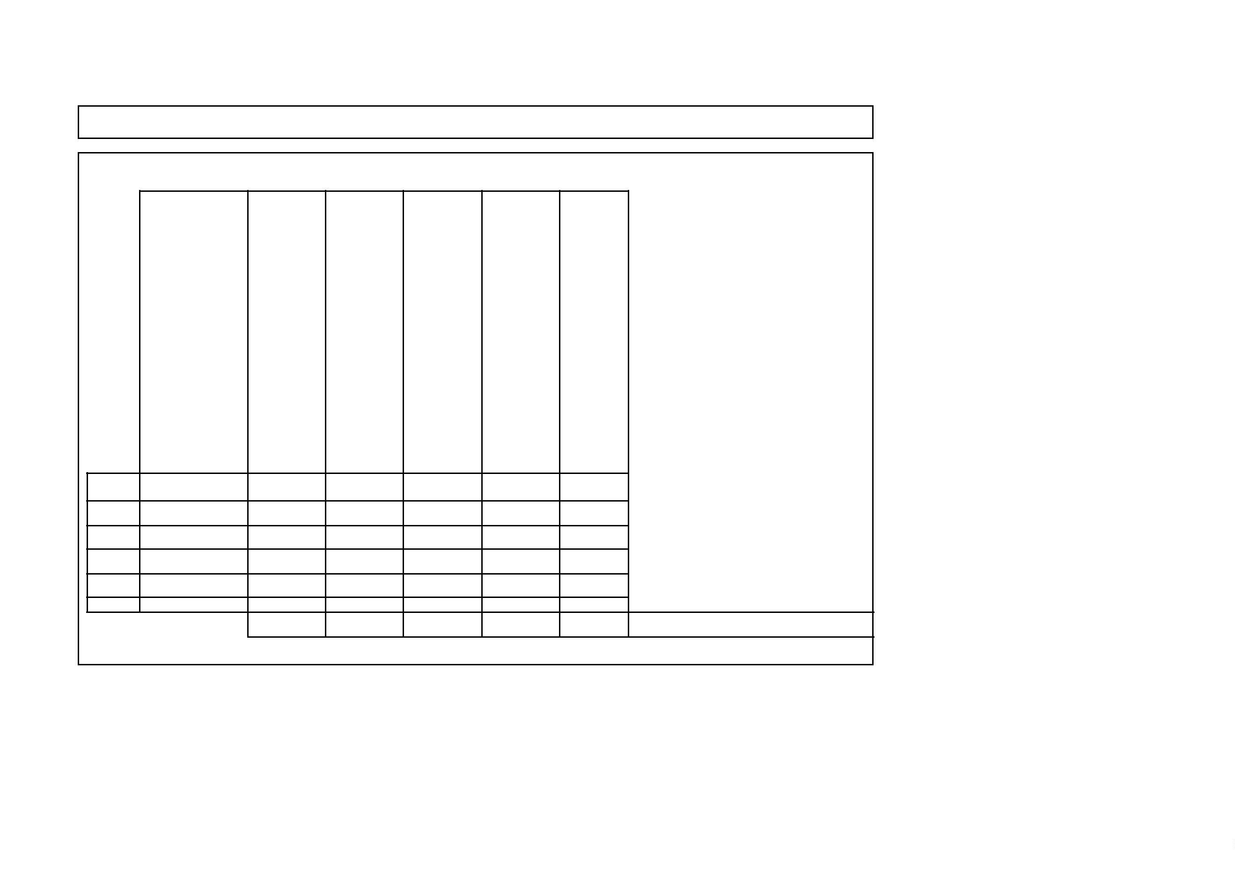

Nel caso di Rete Soggetto compilare la seguente tabella
IMPRESE
PARTECIPANTI
ALLA RETE
Categoria di
spesa …)
Categoria di
spesa …)
Categoria di
spesa …)
Categoria di
spesa …)
Categoria di
spesa …)
Rete Soggetto
€
…
€ …
€ …
€ …
€ …
€ …
D ATA
FIRMA DIGITALE DEL LEGALE RAPPRESENTANTE
DEL SOGGETTO CAPOFILA
9

